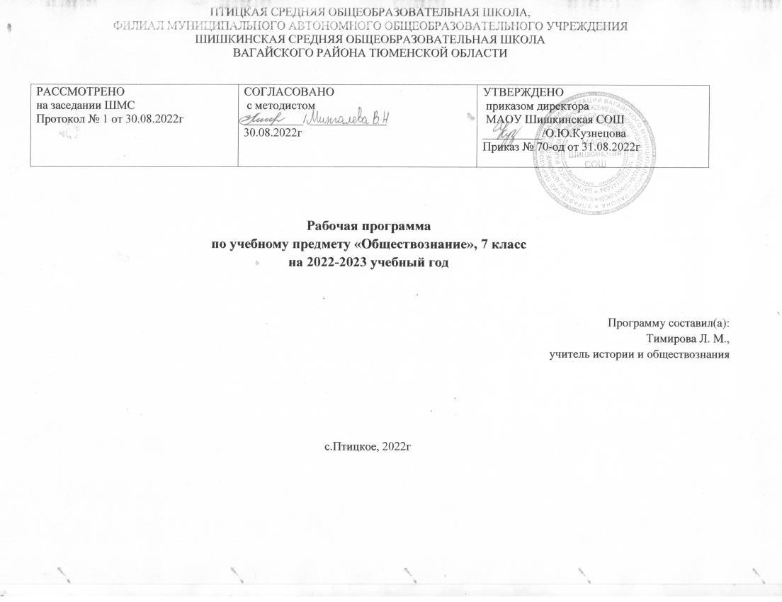

Планируемые результаты освоение учебного предмета

Программа обеспечивает формирование у учащихся 7 классов личностных, метапредметных и предметных результатов.
Личностные результаты освоения основной образовательной программы основного общего образования должны отражать:
1) воспитание российской гражданской идентичности: патриотизма, уважения к Отечеству, прошлое и настоящее многонационального народа России; осознание своей этнической принадлежности, знание истории, языка, культуры своего народа, своего края, основ культурного наследия народов России и человечества; усвоение гуманистических, демократических и традиционных ценностей многонационального российского общества; воспитание чувства ответственности и долга перед Родиной;
2) формирование ответственного отношения к учению, готовности и способности обучающихся к саморазвитию и самообразованию на основе мотивации к обучению и познанию, осознанному выбору и построению дальнейшей индивидуальной траектории образования на базе ориентировки в мире профессий и профессиональных предпочтений с учетом устойчивых познавательных интересов, а также на основе формирования уважительного отношения к труду, развития опыта участия в социально значимом труде;
3) формирование целостного мировоззрения, соответствующего современному уровню развития науки и общественной практики, учитывающего социальное, культурное, языковое, духовное многообразие современного мира;
4) формирование осознанного, уважительного и доброжелательного отношения к другому человеку, его мнению, мировоззрению, культуре, языку, вере, гражданской позиции, к истории, культуре, религии, традициям, языкам, ценностям народов России и народов мира; готовности и способности вести диалог с другими людьми и достигать в нем взаимопонимания;
5) освоение социальных норм, правил поведения, ролей и форм социальной жизни в группах и сообществах, включая взрослые и социальные сообщества; участие в школьном самоуправлении и общественной жизни в пределах возрастных компетенций с учетом региональных, этнокультурных, социальных и экономических особенностей;
6) развитие морального сознания и компетентности в решении моральных проблем на основе личностного выбора, формирование нравственных чувств и нравственного поведения, осознанного и ответственного отношения к собственным поступкам;
7) формирование коммуникативной компетентности в общении и сотрудничестве со сверстниками, детьми старшего и младшего возраста, взрослыми в процессе образовательной, общественно полезной, учебно-исследовательской, творческой и других видов деятельности;
8) формирование ценности здорового и безопасного образа жизни; усвоение правил индивидуального и коллективного безопасного поведения в чрезвычайных ситуациях, угрожающих жизни и здоровью людей, правил поведения на транспорте и на дорогах;
9) формирование основ экологической культуры, соответствующей современному уровню экологического мышления, развитие опыта экологически ориентированной рефлексивно-оценочной и практической деятельности в жизненных ситуациях;
10) осознание значения семьи в жизни человека и общества, принятие ценности семейной жизни, уважительное и заботливое отношение к членам своей семьи;
11) развитие эстетического сознания через освоение художественного наследия народов России и мира, творческой деятельности эстетического характера.
Метапредметные результаты освоения основной образовательной программы основного общего образования должны отражать:
1) умение самостоятельно определять цели своего обучения, ставить и формулировать для себя новые задачи в учебе и познавательной деятельности, развивать мотивы и интересы своей познавательной деятельности;

2) умение самостоятельно планировать пути достижения целей, в том числе альтернативные, осознанно выбирать наиболее эффективные способы решения учебных и познавательных задач;
3) умение соотносить свои действия с планируемыми результатами, осуществлять контроль своей деятельности в процессе достижения результата, определять способы действий в рамках предложенных условий и требований, корректировать свои действия в соответствии с изменяющейся ситуацией;
4) умение оценивать правильность выполнения учебной задачи, собственные возможности ее решения;
5) владение основами самоконтроля, самооценки, принятия решений и осуществления осознанного выбора в учебной и познавательной деятельности;
6) умение определять понятия, создавать обобщения, устанавливать аналогии, классифицировать, самостоятельно выбирать основания и критерии для классификации, устанавливать причинно-следственные связи, строить логическое рассуждение, умозаключение (индуктивное, дедуктивное и по аналогии) и делать выводы;
7) умение создавать, применять и преобразовывать знаки и символы, модели и схемы для решения учебных и познавательных задач;
8) смысловое чтение;
9) умение организовывать учебное сотрудничество и совместную деятельность с учителем и сверстниками; работать индивидуально и в группе: находить общее решение и разрешать конфликты на основе согласования позиций и учета интересов; формулировать, аргументировать и отстаивать свое мнение;
10) умение осознанно использовать речевые средства в соответствии с задачей коммуникации для выражения своих чувств, мыслей и потребностей; планирования и регуляции своей деятельности; владение устной и письменной речью, монологической контекстной речью;
11) формирование и развитие компетентности в области использования информационно-коммуникационных технологий (далее - ИКТ компетенции); развитие мотивации к овладению культурой активного пользования словарями и другими поисковыми системами;
12) формирование и развитие экологического мышления, умение применять его в познавательной, коммуникативной, социальной практике и профессиональной ориентации.
Предметные результаты изучения предметной области "Общественно-научные предметы" должны отражать:
1) формирование у обучающихся личностных представлений об основах российской гражданской идентичности, патриотизма, гражданственности, социальной ответственности, правового самосознания, толерантности, приверженности ценностям, закрепленным в Конституции Российской Федерации;
2) понимание основных принципов жизни общества, основ современных научных теорий общественного развития;
3) приобретение теоретических знаний и опыта применения полученных знаний и умений для определения собственной активной позиции в общественной жизни, для решения типичных задач в области социальных отношений, адекватных возрасту обучающихся, межличностных отношений, включая отношения между людьми различных национальностей и вероисповеданий, возрастов и социальных групп;
4) формирование основ правосознания для соотнесения собственного поведения и поступков других людей с нравственными ценностями и нормами поведения, установленными законодательством Российской Федерации, убежденности в необходимости защищать правопорядок правовыми способами и средствами, умений реализовывать основные социальные роли в пределах своей дееспособности;
5) освоение приемов работы с социально значимой информацией, ее осмысление; развитие способностей обучающихся делать необходимые выводы и давать обоснованные оценки социальным событиям и процессам;
6) развитие социального кругозора и формирование познавательного интереса к изучению общественных дисциплин.

Ученики 7 классов научатся:
- характеризовать и иллюстрировать конкретными примерами группы потребностей человека;
- приводить примеры основных видов деятельности человека;
- выполнять несложные практические задания по анализу ситуаций, связанных с различными способами разрешения межличностных конфликтов; выражать собственное отношение к различным способам разрешения межличностных конфликтов;
- демонстрировать на примерах взаимосвязь природы и общества, раскрывать роль природы в жизни человека;
- выполнять несложные познавательные и практические задания, основанные на ситуациях жизнедеятельности человека в разных сферах общества;
- характеризовать экологический кризис как глобальную проблему человечества, раскрывать причины экологического кризиса;
- раскрывать влияние современных средств массовой коммуникации на общество и личность;
- конкретизировать примерами опасность международного терроризма;
- раскрывать роль социальных норм как регуляторов общественной жизни и поведения человека;
- различать отдельные виды социальных норм;
- характеризовать основные нормы морали;
- раскрывать сущность патриотизма, гражданственности: приводить примеры проявления этих качеств из истории и жизни современного общества;
- раскрывать сущность процесса социализации личности;
- объяснять причины отклоняющегося поведения;
- описывать негативные последствия наиболее опасных форм отклоняющегося поведения;
- характеризовать государственное устройство Российской Федерации, называть органы государственной власти страны, описывать их полномочия и компетенцию;
- объяснять порядок формирования органов государственной власти РФ;
- раскрывать достижения российского народа;

объяснять и конкретизировать примерами смысл понятия «гражданство»;
- называть и иллюстрировать примерами основные права и свободы граждан, гарантированные Конституцией РФ;
- осознавать значение патриотической позиции в укреплении нашего государства;
- характеризовать конституционные обязанности гражданина;
- объяснять проблему ограниченности экономических ресурсов;
- различать основных участников экономической деятельности: производителей и потребителей, предпринимателей и наемных работников; раскрывать рациональное поведение субъектов экономической деятельности;
- раскрывать факторы, влияющие на производительность труда;
- характеризовать основные экономические системы, экономические явления и процессы, сравнивать их; анализировать и систематизировать полученные данные об экономических системах;
- характеризовать механизм рыночного регулирования экономики; анализировать действие рыночных законов, выявлять роль конкуренции;
- объяснять роль государства в регулировании рыночной экономики; анализировать структуру бюджета государства;
- называть и конкретизировать примерами виды налогов;
- характеризовать функции денег и их роль в экономике;
- раскрывать социально-экономическую роль и функции предпринимательства;
- анализировать информацию об экономической жизни общества из адаптированных источников различного типа; анализировать несложные статистические данные, отражающие экономические явления и процессы;
- формулировать и аргументировать собственные суждения, касающиеся отдельных вопросов экономической жизни и опирающиеся на экономические знания и личный опыт; использовать полученные знания при анализе фактов поведения участников экономической деятельности; оценивать этические нормы трудовой и предпринимательской деятельности;
- раскрывать рациональное поведение субъектов экономической деятельности;
- характеризовать экономику семьи; анализировать структуру семейного бюджета;
- использовать полученные знания при анализе фактов поведения участников экономической деятельности;
- обосновывать связь профессионализма и жизненного успеха.
Ученики 7 классов получат возможность научиться:
- оценивать роль деятельности в жизни человека и общества;
- использовать элементы причинно-следственного анализа при характеристике межличностных конфликтов;
моделировать возможные последствия позитивного и негативного воздействия группы на человека, делать выводы;
- наблюдать и характеризовать явления и события, происходящие в различных сферах общественной жизни;
- осознанно содействовать защите природы;
- использовать элементы причинно-следственного анализа для понимания влияния моральных устоев на развитие общества и человека;
- оценивать социальную значимость здорового образа жизни;
- аргументированно обосновывать влияние происходящих в обществе изменений на положение России в мире;
- использовать знания и умения для формирования способности уважать права других людей, выполнять свои обязанности гражданина РФ;
- анализировать с опорой на полученные знания несложную экономическую информацию, получаемую из неадаптированных источников;

- выполнять практические задания, основанные на ситуациях, связанных с описанием состояния российской экономики;
- анализировать и оценивать с позиций экономических знаний сложившиеся практики и модели поведения потребителя;
- решать с опорой на полученные знания познавательные задачи, отражающие типичные ситуации в экономической сфере деятельности человека;
- грамотно применять полученные знания для определения экономически рационального поведения и порядка действий в конкретных ситуациях;
- сопоставлять свои потребности и возможности, оптимально распределять свои материальные и трудовые ресурсы, составлять семейный бюджет.
Основное содержание программы учебного предмета
Введение в обществознание. Как работать с учебником (1ч)
Глава 1. Регулирование поведения людей в обществе (15 ч)
Что значит жить по правилам. Социальные нормы, привычки, обычаи, ритуалы, традиции, этикет, манеры. Оценка поведения людей с точки зрения социальных норм. Значение социальных норм в процессе общественных отношений. Социальная ответственность. Соблюдение и нарушение установленных правил. Правила этикета и хорошие манеры.
Права и обязанности граждан. Роль права в жизни общества и государства. Гражданские и политические права. Права ребёнка и их защита.
Почему важно соблюдать законы. Свобода и ответственность. Конституция РФ. Механизмы реализации и защиты прав и свобод человека и гражданина.
Защита Отечества. Патриотизм и гражданственность. Государство. Отечество.
Что такое дисциплина? Дисциплина общеобязательная и специальная.
.Правомерное поведение. Виды нормативно-правовых актов. Система законодательства.
Признаки и виды правонарушений. Юридическая ответственность. Особенности правого статуса несовершеннолетних. Презумпция невиновности.
Кто стоит на страже закона. Правоохранительные органы РФ. Суд. Прокуратура. Нотариус. Милиция. Взаимодействие правоохранительных органов и граждан.
Основные понятия: права, обязанности, закон, порядок, норма, долг, дисциплина, наказание.
Глава 2.Человек в экономических отношениях (14 ч).
Экономика и её основные участки. Экономика и её роль в жизни общества. Основные сферы экономики; производство, потребление, обмен.
Золотые руки работника. Производство и труд. Производительность труда. Заработная плата. Факторы, влияющие на производительность труда.
Производство, затраты, выручка, прибыль. Производство и труд. Издержки, выручка, прибыль.
Виды и формы бизнеса. Предпринимательство. Малое предпринимательство и фермерское хозяйство. Основное организационно-правовые формы предпринимательства.
Обмен, торговля, реклама. Товары и услуги. Обмен, торговля. Формы торговли. Реклама.
Деньги и их функция. Понятие деньги. Функции и формы денег. Реальные и номинальные доходы. Инфляция. Обменные курсы валют.
Экономика семьи. Семейный бюджет. Сущность, формы страхования. Формы сбережения граждан. Страховые услуги, предоставляемые гражданам, их роль в домашнем хозяйстве.

Основные понятия: экономика, техника, технология, НТР, НТП. Экономическая система, рыночная экономика, рынок, факторы производства, конкуренция, спрос, предложение. экономические задачи государства, государственный бюджет, налоговая система, функции денег, бизнес, реклама.
Глава 3. Человек и природа (4 ч).
Воздействие человека на природу. Экология. Производящее хозяйство. Творчество. Исчерпываемые богатства. Неисчерпываемые богатства. Загрязнение атмосферы. Естественное загрязнение. Загрязнение атмосферы человеком. Загрязнение воды и почвы. Биосфера.
Охранять природу – значит охранять жизнь. Ответственное отношение к природе. Браконьер. Последствия безответственности Экологическая мораль. Господство над природой. Сотрудничество с природой
Закон на страже природы. Охрана природы. Правила охраны природы, установленные государством. Биосферные заповедники. Государственный контроль. Государственные инспекторы. Участие граждан в защите природы.
Основные понятия: природа, экология, экологическая катастрофа, охрана природы.

Учебно-тематический план

Тема | Всего часов | Контрольная работа
Глава 1. Регулирование поведения людей в обществе | 16 | 1
Глава 2.Человек в экономических отношениях | 14 | 1
Глава 3. Человек и природа | 4 | 1
Итого: | 34 | 3

Тематическое планирование с указанием количества часов, отводимых на освоение каждой темы

Раздел/ количество часов | Номер урока | Тема урока/ количество часов
Введение (1 ч) | 1 | Вводный урок/1 час
Глава 1. Регулирование поведения людей в обществе (15ч) | 2-3 | Что значит жить по правилам/2 часа
 | 4-5 | Права и обязанности граждан/2 часа
 | 6-7 | Почему важно соблюдать законы/2 часа
 | 8-9 | Защита Отечества/2 часа
 | 10-11 | Что такое дисциплина/2 часа
 | 12-13 | Виновен - отвечай/2 часа
 | 14-15 | Кто стоит на страже закона/2 часа
 | 16 | Повторительно- обобщающий урок по теме «Регулирование поведения людей в обществе»/ 1 час
Глава 2.Человек в экономических отношениях (14 ч). | 17-18. | Экономика и её основные участники/2 часа
 | 19-20. | Мастерство работника/2 часа
 | 21-22. | Производство: затраты, выручка, прибыль/2 часа
 | 23-24. | Виды и формы бизнеса/2 часа
 | 25-26. | Обмен, торговля, реклама/2 часа
 | 27. | Деньги и их функции/1 час
 | 28-29. | Экономика семьи/2 часа
 | 30. | Повторительно – обобщающий урок по теме «Человек в экономических отношениях»/1 час
Глава 3. Человек и природа (4 ч). | 31. | Воздействие человека на природу/ 1 час
 | 32. | Охранять природу – значит охранять жизнь/ 1 час
 | 33. | Закон на страже природы/ 1 час
 | 34. | Итоговое повторение (тест)/ 1 час

